Футболисты из Внуковского примут участие в турнире Высшей лиги
26.06.2019

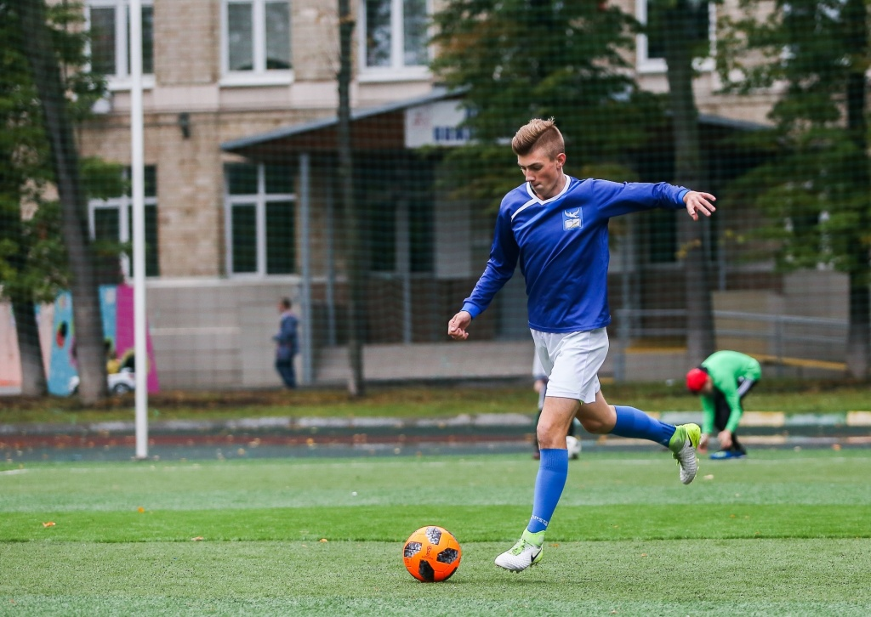
Футболисты из Внуковского примут участие в турнире Высшей лиги. Фото предоставили сотрудники администрации поселения Вороновское
Спортсмены футбольной команды «Поселение Внуковское» 29 июня примут участие в соревнованиях, которые организуют в рамках Высшей лиги Москвы 2018-2019.
— Это будет игра на вылет. На поле выйдут футболисты старшей возрастной категории — от 18 лет. Мужчины сыграют против команды Nord -East United, — рассказал тренер «Поселения Внуковское» Ираклий Шамоян.
Он добавил, что спортсмены долго готовились к соревнованиям. Ребята планируют стать чемпионами Высшей лиги.
Отметим, что поболеть за команду смогут все желающие по адресу: улица 3-я Песчаная, дом №3. Начало мероприятия запланировали на 20:00. Вход свободный.

Адрес страницы: http://tinao.mos.ru/presscenter/news/detail/8180222.html
Префектура Троицкого и Новомосковского административных округов города Москвы

